ĐỀ CƯƠNG ÔN TẬP KIỂM TRA CUỐI HỌC KÌ 1
TIN HỌC 9 NĂM HỌC 2024 - 2025
I. Trắc nghiệm
Chọn đáp áp đúng nhất từ các đáp án A, B, C, D.

Câu 1: Để giải quyết bài toán Quản lí tài chính gia đình, em nên sử dụng phần mềm nào?
A. Phần mềm bảng tính.
B. Phần mềm soạn thảo văn bản.
C. Phần mềm máy tính.
D. Phần mềm tạo bài trình chiếu.
Câu 2: Nếu vùng dữ liệu chứa danh sách là F3:F12 thì địa chỉ vùng ở ô Source sẽ có dạng như thế nào?
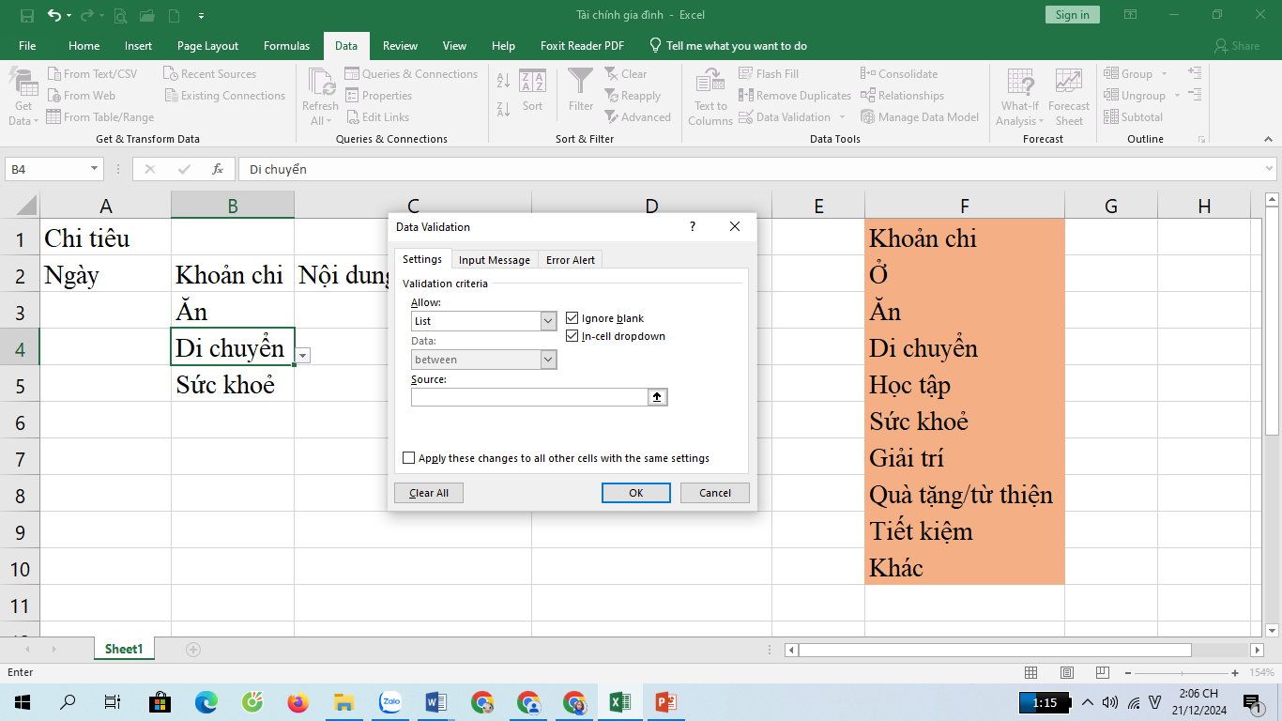
A. =F3:F12
B. $F$3:$F$12
C. =$F$3:$F$12
D. F3:F12
Câu 3: Công cụ xác thực dữ liệu có chức năng năng gì?
A. Kiểm tra độ chính xác của dữ liệu khi nhập vào ô tính.
B. Hạn chế loại dữ liệu hoặc giá trị của dữ liệu khi nhập vào ô tính.
C. Xác thực danh tính người sử dụng phần mềm.
D. Loại bỏ dữ liệu sai khỏi bảng tính.
Câu 4: Ý nghĩa của kiểu dữ liệu Decimal trong hình dưới đây là gì?
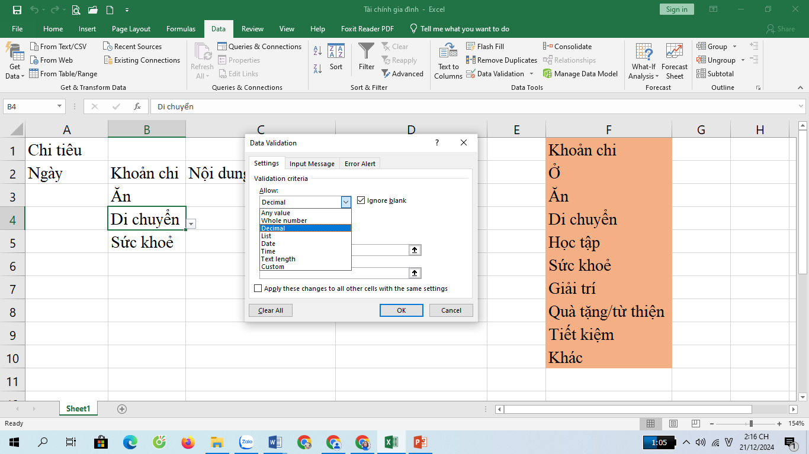
A. Số nguyên – ô tính chỉ chấp nhận các số nguyên.
B. Ngày tháng – ô tính chỉ chấp nhận dữ liệu ngày tháng.
C. Số thập phân – ô tính chỉ chấp nhận các số thập phân.
D. Thời gian – ô tính chỉ chấp nhận dữ liệu thời gian.
Câu 5: Ý nghĩa của Custom trong hình ở câu 4 là gì?
A. Bất kì giá trị nào.
B. Tuỳ chỉnh – cho công thức tuỳ chỉnh.
C. Độ dài văn bản – hạn chế độ dài của văn bản nhập vào ô tính.
D. Danh sách – chọn dữ liệu từ danh sách thả xuống.
Câu 6: Để sử dụng công cụ xác thực dữ liệu trong phần mềm bảng tính, em thực hiện như thế nào?
A. Chọn Data/Data Tools/Data Analysis.
B. Chọn Data/Data Tools/Data Validation.
C. Chọn Data/Data Tools/Sort & Filter.
D. Chọn Data/Data Tools/Error-checking.
Câu 7: Trong hộp thoại Data Validation, em thực hiện nhập yêu cầu xác thực dữ liệu tại thẻ nào?
A. Validation.
B. Error Alert.
C. Input Message.
D. Settings.
Câu 8: Dữ liệu nhập vào cột Số tiền (nghìn đồng) trong hình dưới đây cần thuộc kiểu dữ liệu nào và cần điều kiện gì?
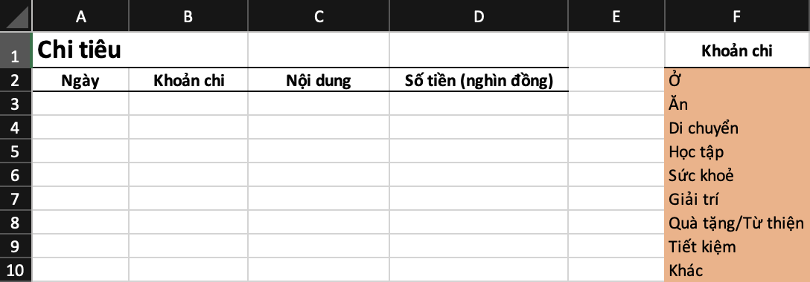
A. Whole number > 0.
B. Decimal > 0.
C. Any value và không có điều kiện.
D. Custom và không có điều kiện.
Câu 9: Em có thể tạo bài trình chiếu để trình bày thông tin bằng phần mềm nào?
A. Microsoft Word.
B. Microsoft Outlook.
C. Microsoft PowerPoint.
D. Microsoft OneNote.
Câu 10: Em có thể chia sẻ thông tin bằng
A. Sơ đồ thuật toán.
B. Sơ đồ tư duy.
C. Sơ đồ khối.
D. Sơ đồ mạch điện.
Câu 11: Cách dễ dàng nhất để hợp tác và trao đổi thông tin là
A. chia sẻ sơ đồ tư duy hoặc bài trình chiếu để các thành viên khác xem.
B. chia sẻ sơ đồ tư duy hoặc bài trình chiếu để cộng tác theo thời gian thực.
C. chia sẻ sơ đồ tư duy hoặc bài trình chiếu để các thành viên khác chủ động cập nhật.
D. sử dụng sơ đồ tư duy hoặc bài trình chiếu để trình bày trực tiếp.
Câu 12: Khi làm việc theo nhóm, em có thể chia sẻ sơ đồ tư duy hoặc bài trình chiếu để cộng tác theo thời gian thực như thế nào?
A. Sử dụng phần mềm để tạo sơ đồ tư duy hoặc bài trình chiếu trực tuyến để các thành viên trong nhóm có thể chủ động chỉnh sửa theo thời gian phù hợp với mình.
B. Gửi sơ đồ tư duy hoặc bài trình chiếu cho từng thành viên để làm cùng nhau.
C. Sử dụng phần mềm tạo sơ đồ tư duy hoặc bài trình chiếu trực tuyến để tất cả các thành viên cùng chỉnh sửa sản phẩm trực tuyến.
D. Chia sẻ sơ đồ tư duy hoặc bài trình chiếu để các thành viên khác xem.
Câu 13: Phần mềm mô phỏng pha màu trực tuyến là
A. https://mixcolors.com.
B. https://simulatecolors.com.
C. https://colors.com.
D. https://trycolors.com.
Câu 14: Phần mềm mô phỏng nào giúp em mô phỏng thí nghiệm hoá học?
A. Cabri 3D.
B. PhyLab.
C. Crocodile Chemistry.
D. Cabri II plus.
Câu 15: Màu đen (Black) được tạo ra khi kết hợp những màu nào với nhau?
A. Màu đỏ (Red) + Màu lam (Blue) + Màu lục (Green).
B. Màu xanh lơ (Cyan) + Màu đỏ (Red) + Màu vàng (Yellow).
C. Màu vàng (Yellow) + Màu xanh lơ (Cyan) + Màu hồng sẫm (Magenta).
D. Màu hồng sẫm (Magenta) + Màu đỏ (Red) + Màu lam (Blue).
Câu 16: Tự ý đăng địa chỉ nhà của người khác là
A. hành vi vi phạm pháp luật liên quan đến sở hữu trí tuệ, sở hữu tài sản, đánh bạc,...
B. hành vi vi phạm quyền nhân thân, uy tín của cá nhân và tổ chức.
C. hành vi vi phạm an ninh quốc gia, trật tự, an toàn xã hội.
D. hành vi vi phạm đến việc bảo đảm an toàn thông tin trên không gian mạng.
Câu 17: Công nghệ kĩ thuật số có tác động tiêu cực đến môi trường như thế nào?
A. Nguy cơ thất nghiệp tăng.
B. Tổn hại thị lực.
C. Giúp tiết kiệm thời gian di chuyển.
D. Tạo ra rác thải điện tử.
Câu 18: Công nghệ kĩ thuật số có tác động tiêu cực đến xã hội như thế nào?
A. Thúc đẩy các nền kinh tế truyền thống chuyển đổi sang kinh tế tri thức.
B. Hạn chế những ý tưởng sáng tạo do thói quen tìm kiếm trên Google.
C. Khiến cho một bộ phận người dân yếu thế như người già, người khuyết tật ngày càng tụt hậu.
D. Tăng nguy cơ mắc các bệnh liên quan đến tim mạch, tiểu đường, ung thư và béo phì do ít vận động.
Câu 19: Công nghệ kĩ thuật số giúp tạo ra một nền giáo dục hiện đại và tiên tiến như thế nào?
A. Cải thiện quy trình tuyển dụng, thu thập và phân tích dữ liệu kinh doanh chính xác hơn.
B. Các nguồn tài nguyên trực tuyến không giới hạn phục vụ cho việc nghiên cứu.
C. Tạo điều kiện cho việc mua sắm trực tuyến ngày càng phổ biến.
D. Tạo ra lợi nhuận cho các doanh nghiệp.
Câu 20: Ví dụ về việc con người quá lệ thuộc vào công nghệ kĩ thuật số để giải quyết những vấn đề nhỏ trong cuộc sống là
A. Việc lộ thông tin tài khoản ngân hàng có thể bị mất tiền trong tài khoản.
B. Lừa đảo qua mạng.
C. Học sinh lười suy nghĩ, nhờ trí tuệ nhân tạo làm bài tập về nhà.
D. Gia tăng ô nhiễm môi trường.
Câu 21: Việc lộ thông tin cá nhân trên Internet dẫn đến hậu quả gì?
A. Giảm kết nối, tương tác trực tiếp giữa người với người.
B. Tài khoản bị mạo danh.
C. Thay đổi thói quen sinh hoạt.
D. Hình thành thói quen thích được chú ý.
Câu 22: Khi em thấy một quảng cáo trên YouTube, em sẽ ứng xử như thế nào?
A. Chia sẻ thông tin với người thân, bạn bè vì YouTube là một trang web nổi tiếng.
B. Báo cáo quảng cáo với YouTube vì nội dung không phù hợp với video.
C. Tìm hiểu, đánh giá chất lượng thông tin nếu có hứng thú với sản phẩm trong quảng cáo.
D. Sử dụng sản phẩm vì quảng cáo trên YouTube rất đáng tin cậy.
Câu 23: Em cần tìm kiếm thông tin về bài thi IELTS ở đâu?
A. Website của Bộ Giáo dục và Đào tạo.
B. Website của các đơn vị tổ chức thi (Hội đồng Anh, IDP).
C. Website của nhà trường.
D. Website của Sở Giáo dục và Đào tạo.
Câu 24: Thông tin nào sau đây phù hợp với mục tiêu du học nước ngoài?
A. Thông tin xét tuyển các trường THPT trong nước.
B. Dự báo thời tiết.
C. Điều kiện xin học học bổng du học.
D. Luật an ninh mạng.
Câu 25: Tính chính xác của thông tin thể hiện điều gì?
A. Thể hiện thông tin đã bị lỗi thời chưa.
B. Thể hiện tính phù hợp của thông tin với vấn đề hay câu hỏi được đặt ra.
C. Thể hiện sự bao quát nhiều khía cạnh, cho em có được cái nhìn tổng thể về vấn đề được đặt ra.
D. Thể hiện tính đúng đắn của thông tin.
Câu 26: Phát biểu nào sau đây sai?
A. Thông tin là cơ sở để ra quyết định.
B. Chất lượng thông tin trên Internet thể hiện ở số lượng người đọc.
C. Không phải thông tin nào trên Internet cũng hữu ích đối với việc giải quyết vấn đề.
D. Nếu thông tin không liên quan tới vấn đề được đặt ra thì em sẽ không sử dụng được và thông tin trở nên vô ích.
Câu 27: Phương án nào sau đây không phải là ứng dụng của máy tính trong giải trí?
A. Nghe nhạc.
B. Xem phim.
C. Đọc truyện.
D. Nấu ăn.
Câu 28: Phương án nào sau đây không phải là tác động tích cực khi sử dụng thư điện tử?
A. Giảm bớt sự phụ thuộc vào không gian và thời gian.
B. Dễ dàng tiếp cận thông tin.
C. Chứa nhiều nội dung thông tin trong một lần gửi.
D. Thông tin được bảo mật.
Câu 29: Phát biểu nào sau đây sai?
A. Máy tính được ứng dụng hiệu quả trong nhiều lĩnh vực của khoa học kĩ thuật và đời sống.
B. Nhiều dữ liệu hiện có trên Internet là miễn phí.
C. Công nghệ thông tin có tác động tiêu cực đến con người và xã hội nhiều hơn so với tác động tích cực.
D. Cần sử dụng công nghệ thông tin đúng cách để tránh những tác động tiêu cực đến cuộc sống.
Câu 30: Phương án nào sau đây không phải là tác động tích cực của công nghệ thông tin lên giáo dục?
A. Rút ngắn khoảng cách, kết nối con người nhanh chóng.
B. Cổ vũ thái độ sống tích cực.
C. Mở rộng phạm vi tiếp cận giáo dục.
D. Dễ dàng chia sẻ kiến thức, kĩ năng.
Câu 31: Biện pháp để hạn chế tác động tiêu cực của công nghệ thông tin đến sức khoẻ thể chất của con người là
A. cẩn trọng khi chia sẻ thông tin trên Internet và mạng xã hội.
B. rèn luyện các kỹ năng tìm kiếm và đánh giá độ tin cậy của các thông tin nhận được.
C. cập nhật các thông tin về tiến bộ công nghệ.
D. dành thời gian giao lưu với người thân, bạn bè, chơi thể thao, tham gia các hoạt động ngoại khoá, …
Câu 32: Kính viễn vọng không gian Hubble là ứng dụng của máy tính trong nghiên cứu
A. vật lí.
B. vũ trụ.
C. giao thông.
D. hoá học.

II. Tự luận
Câu 1: Đánh dấu X vào cột Đúng/Sai tương ứng.

Phát biểu | Đúng | Sai
a) Sử dụng sơ đồ tư duy hoặc bài trình chiếu để trình bày trực tiếp. | đ
b) Chia sẻ sơ đồ tư duy hoặc bài trình chiếu để các thành viên khác có thể xem. | đ
c) Không thể chia sẻ sơ đồ tư duy hoặc bài trình chiếu để cộng tác theo thời gian thực. |  | s
d) Chia sẻ sơ đồ tư duy hoặc bài trình chiếu cho các thành viên khác xem. | đ
e) Khi sử dụng hình ảnh cần dùng đúng công cụ. | đ

Câu 2: Em hãy tạo bảng tính quản lý tài chính cho dự án Triển lãm tin học (như hình). Sử dụng công cụ xác thực dữ liệu để việc nhập dữ liệu các khoản chi, số tiền được chính xác. Lưu tệp bảng tính theo cú pháp tenlop.tenhs.kinhphitrienlam.xlsx
